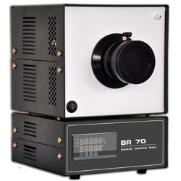
BR70黑体标准源

特点
- 温度范围-30℃～70℃
- PID自动控温
- 紧凑而坚固的设计
- 集校准与测试的完美结合

基本性能
工作环温 | 0-45℃
重 量 | 7.2kg
外形尺寸(L×W×H) | 230×230×325mm
电气参数
传 感 器 | Pt100铂电阻
控温方式 | PID
电源电压 | 220VAC50Hz150W
测量参数
温度范围 | -30℃-70℃
精 度 | ±0.15%满度值
分 辨 率 | 0.01℃
辐射孔径 | Φ50mm
发 射 率 | 0.99
升温时间 | 15分/10℃

附件
- 电源线一根
- 1.5A保险丝二只
- 使用说明书一份
- 检测报告一份
- 检验合格证卡一张

